9 МАЯ!
Курская дуга-Белгород-Дворец-парк Марьино-Коренная Пустынь!
08.05-11.05.2019
Экскурсионный автобусный тур, посвященный ДНЮ ПОБЕДЫ!

08 мая Выезд группы из Таганрога/Ростова-на-Дону в 18:00/20:00
09 мая Утром прибытие в Курск(07:30-08:30). Заселение в гостиницу. Завтрак.
Экскурсионная программа: Красная площадь, Стела героям Курянам.
Отправление в пгт. Прохоровку (Южный фас). (~140 км)
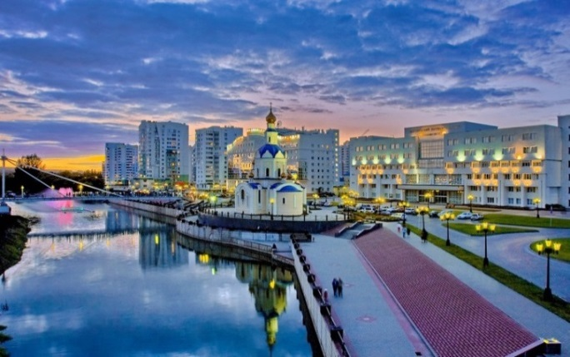
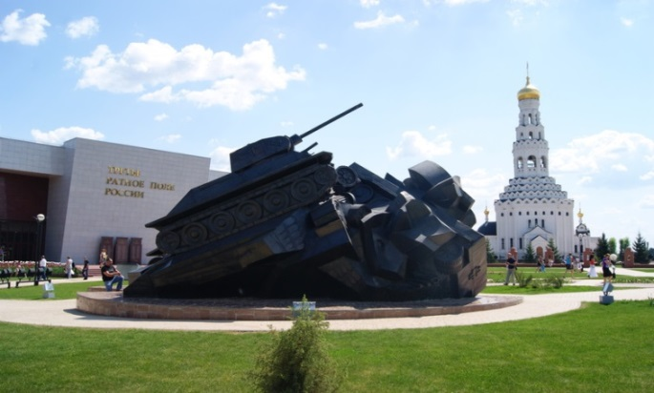
12:00 Государственный военно-исторический музей-заповедник "Прохоровское поле": храм Святых апостолов Петра и Павла, танковое поле Прохоровского сражения, памятник Победы, «Звонница», Музей Боевой славы Третьего ратного поля России, площадка с советской боевой техникой, Музей бронетанковой техники)
Отправление в Белгород.(~65 км)
Обзорная экскурсия по городу:
Музейная площадь, Соборная площадь, Смоленский собор, Преображенский собор, Успено-Николаевский, Храм Архангела Гавриила, памятник святому князю Владимиру с панорамным видом на город.
Вечером возвращение в Курск. Свободное время.

10 мая 08:00-09:00 Завтрак
09:00 Экскурсия: Знаменский собор в Курске, Мемориальный комплекс «Памяти павших в годы Великой Отечественной войны 1941 – 1945 гг.»
09:45-09:55 Отправление в п. Марьино (~ 120 км)
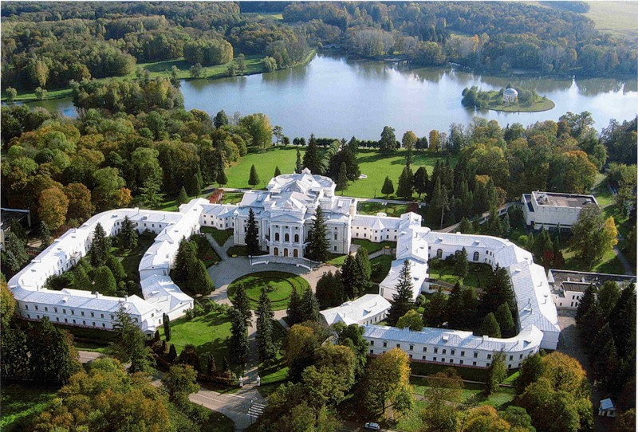
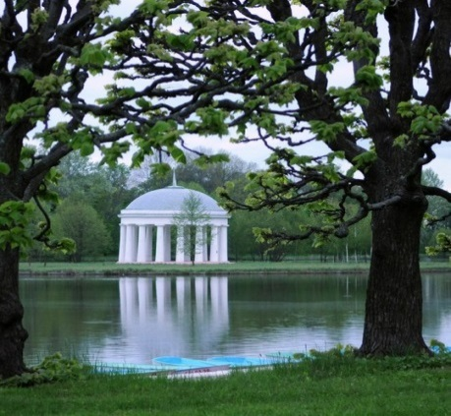
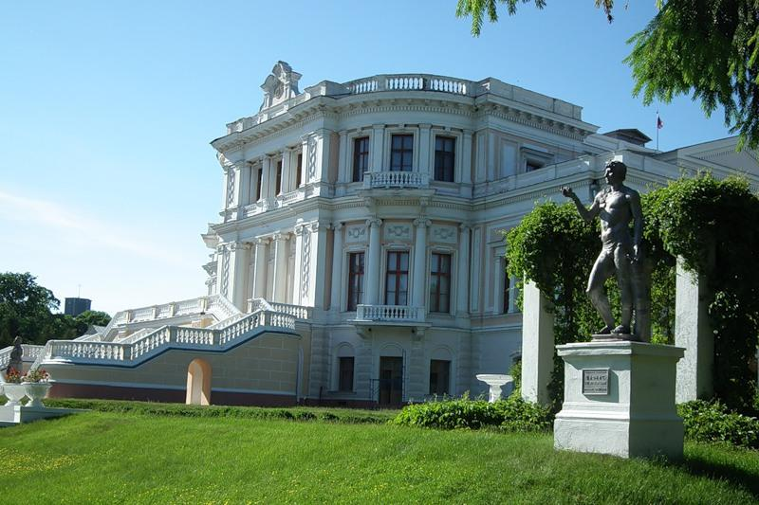
13:00 Экскурсия по Дворцу-усадьбе «Марьино»: осмотр музея (1 час), прогулка по парку (2 часа).Родовое поместье князей Барятинских. Князь Иван Барятинский-представитель одной из самых древних и родовитых русских фамилий. Дворец возводился как основное место пребывания княжеской семьи и был задуман как символ достоинства и величия княжьего рода. До сей поры здесь сохранилась великолепная лепнина потолка, мраморные камины, первозданный паркет, предметы старинной мебели. В ландшафтном парке-круглый и овальный пруды с двумя островками, соединенные тремя мостиками. На одном острове-16-колонная ротонда (княжеская купальня), на втором-лютеранская кирха.
Сейчас в усадьбе находится санаторий Управления делами Президента России.
Отправление в г. Рыльск (~10 км)
Обзорная экскурсия по городу, с посещением Никольского мужского монастыря. Отправление в Курск.
Вечером возвращение в гостиницу. Свободное время.
11 мая 08:00 Завтрак.
Освобождение номеров.
09.00 Экскурсия: Осмотр Мемориального комплекса «Курская дуга» в Курске.
Отправления по маршруту Северный фас курской дуги.
Фатежский район: мемориальный сквер и братская могила советских воинов (г.Фатеж); Мемориал Поклонная высота «269», стела «Ангел мира».
Поныровский район: памятник «Героям-артиллеристам»;
памятный знак «140 стрелковой дивизии»; танк ИС; Мемориал «Тепловские высоты»; Ольховатский мемориал
пос.Поныри: памятник связистам; памятник «Героям-саперам»; мемориальный комплекс «Героям Северного фаса Курской дуги»; историко-мемориальный музей Курской битвы; памятник Танк Т-34 «Героям-десантникам»;
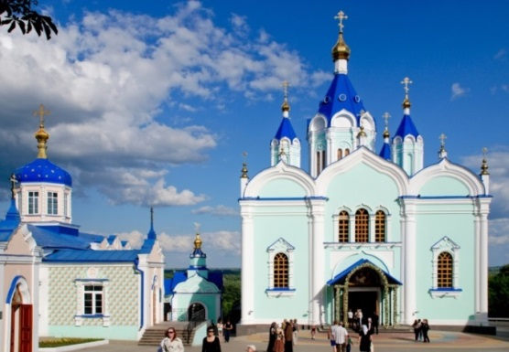
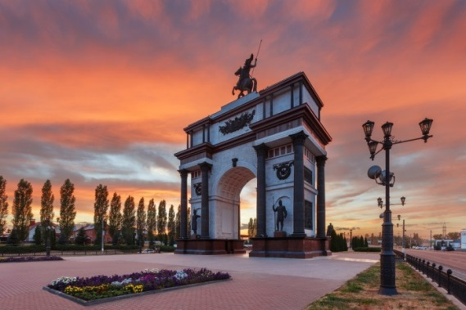
м.Свобода: Мемориальный комплекс «Командный пункт Центрального фронта»; блиндаж командующего Центральным фронтом К.К. Рокоссовского; музей Курской битвы; выставка боевой техники времен Великой Отечественной войны.
Коренная Пустынь - уникальное место святых источников и место обретения чудотворной иконы Божией Матери «Знамение» Курская Коренная.

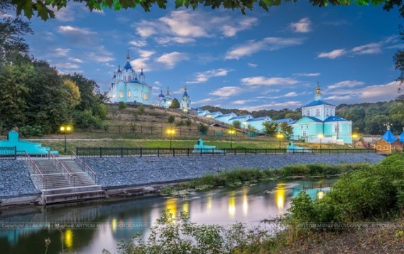
Отъезд группы в Ростов/Таганрог ориентировочно в 17:30-18:30
12 мая Возвращение Ростов/Таганрог утром.

Стоимость тура:
1-но м.н. 8980 руб.
2-х м.н. 8500 руб.\чел.
3-х м.н. 7850 руб.\чел.

В стоимость тура включено:

- проезд Таганрог-Ростов-Курск-Прохоровка-Белгород-с.Марьино-Северный фас-Ростов-Таганрог
- услуги сопровождения группы
- питание 3 завтрака в отеле
- проживание в 1-но, 2-х и 3-х мест. номерах со в/у в гостинице туркласса (центр города)
- экскурсионная программа
- страховка

Дополнительно оплачивается:
- Входные билеты в музей «Марьино»- взрослые 300 руб., дети до 6 лет бесплатно
- Входные билеты в музей Прохоровское поле-взрослые 230 руб., дети 120 руб.

Туристическая фирма оставляет за собой право вносить изменения в программу тура без уменьшения объема программы.

